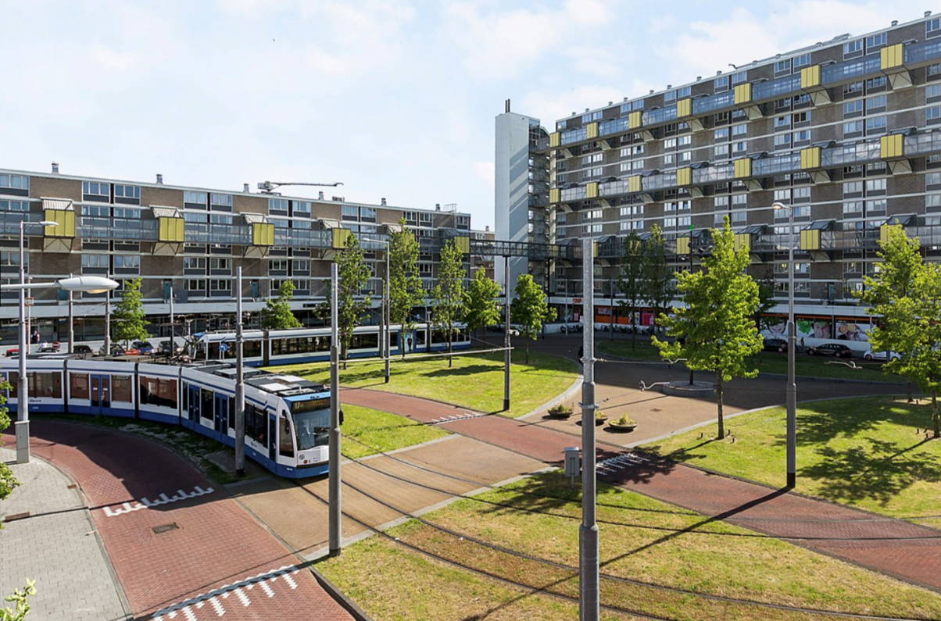
plein project DIjkgraafplein

Klas: 4V1
Namen: Ashraf Al Gani, Ahmed Taybi en Ferass Boukhoubza
Docent: Meneer Hak

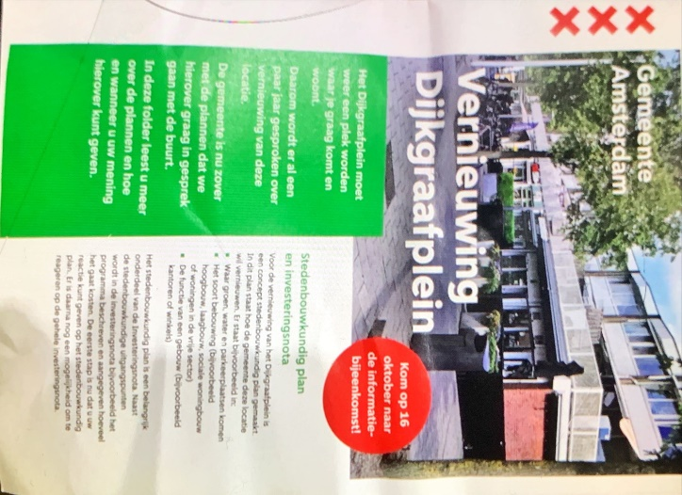

Inhoud

informatiepagina 3
samenvatting 4
voorwoord 5
inleiding 6
opdrachtgever 7
opdracht of cacus 8
vooronderzoek 9
Progamma van eisen 11
onderzoeksvraag 13
deelopdrachten 14
proces en afronding 16
literatuurlijst 18

informatiepagina

Algemene informatie:
We zitten alle 3 in 4v1 Ferass is dit jaar op het Calandlyceum gekomen en Ahmed 2 jaar geleden Ashraf zit al heel zijn middelbare school carrière op het Calandlyceum.
Teamleden:
Ferass boukhoubza: Ik ben feraas boukhoubza en ben 15 jaar. Ik zit sinds dit jaar op het Calandlyceum en het bevalt me heel goed. Ik zit op waterpolo en als ik buitenspeel voetbal ik vooral. Ik ben O&o
Ashraf al Gani : Ik ben Ashraf Al Gani ik ben 16 jaar en zit al sinds de eerste op het calandlyceum, mijn hobby’s zijn onder andere voetballen en knutselen daarom heb ik O&O gekozen bij O&O kan je knutselen maquettes maken en zelf kiezen hoe je het project aanpakt en heb je genoeg vrijheid en dat vind ik fijn.
Ahmed Taybi: Ik ben Ahmed Taybi en ik hou vooral van voetballen en kickboksen, ik kan ook best goed koken en hou ervan om uitdagingen aan te gaan.

Meneer Hak: Meneer Hak is leraar op het Calandlyceum die op dit moment O&O les geeft. Voordat meneer Hak O&O les gaf hij vooral exacte vakken les zoals wiskunde, natuurkunde en scheikunde
Maida du Mée : Zij is onze opdrachtgever en is gebiedsmakelaar in de Piet Wiedijkbuurt en de Maria Montessoribuurt in Osdorp-Oost.

Data:
Begin: woensdag 20 september
Einddatum: nog niet precies bekend
Presentatie: 31 januari

samenvatting

Wij zijn een groepje van 4 jongens die momenteel in 4v1 zitten op het Calandlyceum. Wij hebben een opdracht gekozen die in principe heel breed is wij zijn eigenlijk best wel vrij in wat wij doen. Het enige waar wij ons eigenlijk aan moeten houden is dat wij een plein moeten kiezen en deze in een positieve zin moeten proberen te veranderen. Wij wouden ons daarom graag bezig houden met het Dijkgraafplein, omdat wij denken dat wij hier veel positieve veranderingen aan kunnen brengen en dat zouden wij graag met de Gemeente willen delen, want wellicht kunnen onze ideeën van pas komen of misschien zelfs in werkelijkheid komen.

voorwoord

Amsterdam Nieuw-West is een stadsdeel in het westen van Amsterdam dat ontstond in de jaren 1950 en 1960 als reactie op de groeiende bevolking en de behoefte aan meer huizen en voorzieningen. Vroeger was dit gebied vooral landelijk, met weilanden en dorpen. Na de Tweede Wereldoorlog besloot men de stad uit te breiden en de overbevolking in het oude centrum aan te pakken.
Een bekende wijk in Nieuw-West is Slotervaart, waarvan de bouw begon in de jaren 1950. Deze wijk is genoemd naar het Sloterpark, een groot park in de buurt. Er zijn ook andere wijken, zoals Osdorp, Geuzenveld en Sloten, ontwikkeld als onderdeel van Nieuw-West. Wij gaan ons verdiepen in Osdorp en dan gaat het op het plein Dijkgraafplein.
Tijdens de stadsuitbreiding werden nieuwe woonwijken, winkelcentra, scholen, parken en andere voorzieningen gebouwd om aan de behoeften van de groeiende bevolking te voldoen. Amsterdam Nieuw-West heeft veel bijzondere architectuur die past bij de stedenbouwkundige visie van die tijd.
Tegenwoordig is Amsterdam Nieuw-West een gevarieerd stadsdeel met verschillende soorten buurten, bedrijventerreinen en plekken om te ontspannen. Het is een belangrijk deel van de stad Amsterdam, met een diverse bevolking en tal van culturele en recreatieve voorzieningen voor de mensen die er wonen.

inleiding

Het Dijkgraafplein, gelegen in Amsterdam West, is een levendige en veelzijdige locatie die een belangrijke rol speelt in het dagelijks leven van de buurtbewoners. Dit plein heeft door de jaren heen een rijke geschiedenis en heeft zich ontwikkeld tot een centrale ontmoetingsplaats voor de gemeenschap. Met zijn diverse functies en culturele betekenis is het Dijkgraafplein een iconische plek geworden in het hart van Amsterdam West. Maar er kan nog veel verbetert worden aan het Dijkgraafplein

opdrachtgever

Onze opdrachtgever is Maida du Mèe, Maida is gebiedsmakelaar in de Piet Wiedijkbuurt en de Maria Montessoribuurt in Osdorp-Oost. Twee wijken met veel bewoners van het eerste uur, waar ook steeds meer jonge gezinnen naar toe trekken. Maida: “Dat brengt een interessante dynamiek van jong en oud, met de daarbij horende kansen en uitdagingen op het gebied van ontmoeten, gebruik van de openbare ruimte, recreatie en leefbaarheid. Armoede, veiligheid, en elkaar ontmoeten in de openbare ruimte zijn belangrijke thema’s die er spelen. Er zijn enkele waardevolle informele ontmoetingsplekken in de wijk en (mogelijk) een Langer Leven Thuis flat, met actieve buurtbewoners als drijvende kracht. Ik heb erg veel zin om deze mensen en de andere bewoners, ondernemers en sociale partners in de omgeving te leren kennen en te kijken waar en hoe ik van waarde kan zijn voor hen.”

opdracht of cacus
De opdracht is om het Dijkgraafplein in Amsterdam-West te renoveren en om te vormen tot een aantrekkelijk en functioneel plein.
Relevantie voor het bedrijf:
Voor het bedrijf is de renovatie van het Dijkgraafplein van groot belang, omdat het directe impact heeft op de lokale gemeenschap. Een goed ontworpen plein kan ervoor zorgen dat meer mensen worden aangetrokken om te winkelen, ontspannen en tijd door te brengen in dit gebied. Dit kan leiden tot een toename van bezoekers en potentiële klanten voor omliggende bedrijven en winkels.
Gewenst eindresultaat:
Het beoogde eindresultaat van de renovatie van het Dijkgraafplein is dat dit plein wordt getransformeerd tot een levendige, aantrekkelijke en functionele openbare ruimte. Dit omvat:
Verbeteringen qua uiterlijk: Het plein moet er aantrekkelijk uitzien met oog, straatmeubilair en kunstwerken die uitnodigen tot bezoek.
Winkels- en horecavoorzieningen: Dat is nodig zodat de mensen wat kunnen eten kunnen winkelen wat een standaardfactor is bij een goed plein.
Zit- en recreatieruimte: Voldoende zitgelegenheid, groenvoorzieningen en ruimte voor recreatie moeten aanwezig zijn, zodat mensen kunnen ontspannen en genieten van het plein.
Verkeersveiligheid: Het verbeteren van de toegankelijkheid en verkeersstromen om ervoor te zorgen dat voetgangers en fietsers veilig kunnen bewegen.
Betrekken van de gemeenschap: Het plein moet rekening houden met wat de lokale gemeenschap wil en nodig heeft, en activiteiten organiseren om betrokkenheid te bevorderen.
Veiligheid in de buurt: Als het plein aantrekkelijker is komen er meer mensen op af waardoor het veiliger is in de buurt omdat er genoeg mensen dichtbij het plein zitten. Op
dit moment durven vele niet over het plein te lopen omdat het grauw is en er geen goeie sfeer heerst.

vooronderzoek

Inleiding: Het Dijkgraafplein is een super belangrijk plein in Amsterdam Osdorp, dat hoort bij het stadsdeel Nieuw-West. Het plein is echt het hart van de buurt en heeft allerlei dingen te doen. Dit vooronderzoek gaat over hoe het plein er nu uitziet en welke kansen en problemen er zijn met de plek zelf, hoe het eruitziet, en hoe mensen het gebruiken.
Doelstelling: We willen met dit onderzoek een paar dingen te weten komen:
1. Wat je nu allemaal op het Dijkgraafplein kunt doen.
2. Hoe het plein er vroeger uitzag en hoe het in de loop van de tijd is veranderd.
3. Wat mensen uit de buurt en anderen vinden dat er nodig is op het plein.
4. Of er dingen zijn die niet zo goed gaan of moeilijkheden op het plein.
5. Mogelijkheden om het plein beter te maken of te veranderen.
6. Grootte en vorm van het plein zodat we weten wat we kunnen toevoegen in het plein.
Methoden: Om erachter te komen wat we willen weten, gaan we een paar dingen doen:
1. We lezen boeken en documenten over het Dijkgraafplein en de omgeving.
2. We gaan zelf naar het Dijkgraafplein om te kijken hoe het er nu uitziet, wat er allemaal te doen is, en hoe mensen het gebruiken.
3. We praten met mensen die belangrijk zijn, zoals bewoners, winkeliers, en mensen die in de buurt werken, om te horen wat zij denken.
4. We kijken ook naar kaarten en dingen om te begrijpen hoe het plein is ingedeeld en hoe de straten lopen.
5. We zoeken een plattegrond met de metingen van het plein
Huidige situatie: Het Dijkgraafplein is een groot plein waar van alles gebeurt. Er is een markt, er zijn plekken om te zitten en te relaxen, stukjes groen en veel winkels en eettentjes. Ook is er openbaar vervoer in de buurt, zoals trams en bussen, zodat je er makkelijk kunt komen.
Historische context: Het Dijkgraafplein heeft een lange geschiedenis die teruggaat tot de tijd dat Amsterdam Osdorp groeide. Het plein zelf heeft ook flink veranderingen doorgemaakt in de afgelopen jaren.
Behoeften van de lokale gemeenschap: Om het plein beter te maken, is het belangrijk om te weten wat de mensen in de buurt willen. Dat kan van alles zijn, zoals meer speelruimte, schoner groen, of meer plekken om samen te komen. We gaan dat dus aan ze vragen.
Problemen en uitdagingen: Soms zijn er ook problemen op het plein, zoals te veel verkeer, geluidsoverlast, of niet genoeg voorzieningen. Als we die problemen kennen, kunnen we proberen ze op te lossen.
Potentiële kansen: We willen ook kijken naar manieren om het plein nog leuker te maken. Dat kan betekenen dat we de plekken opnieuw indelen, meer groen toevoegen, of andere dingen bedenken om te doen, zoals evenementen.
Conclusie: Dit onderzoek is nog maar het begin. We willen nog veel meer te weten komen over het Dijkgraafplein en hoe we het kunnen verbeteren. De resultaten van dit onderzoek helpen ons om plannen te maken voor de toekomst, zodat het Dijkgraafplein een nog fijnere plek wordt voor iedereen in Amsterdam Osdorp.

Progamma van eisen

Doelstelling:
Het doel van dit PVE is om de vereisten en criteria te definiëren voor de renovatie van het Dijkgraafplein in Amsterdam West. Deze eisen moeten concreet en meetbaar/toetsbaar zijn.
1. Esthetisch Eisen:
Het vernieuwde plein moet visueel aantrekkelijk zijn voor de gemeenschap en passen bij de lokale omgeving.
Meetbaar/Toetsbaar: Het plein zal worden beoordeeld op esthetische kwaliteit door experts en gemeenschapsleden aan de hand van vooraf vastgestelde criteria.
2. Functionele Eisen:
Er moeten zitplaatsen beschikbaar zijn, waaronder bankjes, om het comfort van gebruikers te waarborgen.
Meetbaar/Toetsbaar(2): Het plein moet een specifiek aantal zitplaatsen hebben, zoals X bankjes en Y picknicktafels, die voldoen aan de comfortvereisten.
3. Groenvoorzieningen:
Er moet voldoende groen op het plein aanwezig zijn om de biodiversiteit te bevorderen en visuele aantrekkelijkheid te verhogen.
Meetbaar/Toetsbaar(3): Het percentage van het plein dat wordt bedekt met groenvoorzieningen en het aantal geplante bomen moeten voldoen aan vooraf vastgestelde normen.
4. Toegankelijkheid:
Het plein moet toegankelijk zijn voor mensen met mobiliteitsbeperkingen, inclusief rolstoelgebruikers.
Meetbaar/Toetsbaar(3): Het ontwerp moet voldoen aan toegankelijkheidsnormen en -voorschriften voor rolstoelgebruik.
5. Veiligheid:
Er moeten maatregelen worden genomen om de veiligheid van voetgangers en fietsers te waarborgen.
Meetbaar/Toetsbaar(4): Verkeersdeskundigen zullen de verkeersstroom hopelijk evalueren om te zorgen voor een veilige omgeving.
6. Milieuvriendelijkheid:
Duurzaamheid moet worden nagestreefd met gebruik van milieuvriendelijke materialen en energie-efficiëntie.
Meetbaar/Toetsbaar(5): Het plein moet voldoen aan bepaalde duurzaamheidsstandaarden, zoals het gebruik van gerecyclede materialen.
7. Gemeenschapsbetrokkenheid:
Het project moet betrokkenheid en participatie van de lokale gemeenschap bevorderen.
Meetbaar/Toetsbaar: Regelmatige vergaderingen en feedbacksessies zullen worden gehouden om de mate van betrokkenheid te meten.
8. Tijdlijn:
Het project moet binnen een bepaalde tijdlijn worden voltooid.
Meetbaar/Toetsbaa(6)r: De voortgang wordt geëvalueerd tegen vastgestelde mijlpalen en deadlines.

onderzoeksvraag

Onze onderzoeksvraag van dit project is:

Hoe kunnen we het dijkgraafplein in Amsterdam West renoveren en omvormen tot een aantrekkelijk, functioneel en openbaar plein.

deelopdrachten

Historische Context van Dijkgraafplein
Onderzoek de geschiedenis van het Dijkgraafplein en beschrijf hoe het plein zich in de loop der jaren heeft ontwikkeld. Welke belangrijke gebeurtenissen, veranderingen en functies heeft het plein gehad?

Analyse van de Huidige Situatie

Doe een grondige analyse van de huidige staat van het Dijkgraafplein. Beschrijf eventuele problemen, zoals slecht onderhoud, onveilige gebieden of een gebrek aan aantrekkelijke voorzieningen. Verzamel gegevens en maak foto’s om de huidige situatie te illustreren.

Vergelijkende Studie

Voer een vergelijkende studie uit door het Dijkgraafplein te vergelijken met andere openbare pleinen in Amsterdam of elders. Wat maakt deze pleinen aantrekkelijk en functioneel? Hoe kan het Dijkgraafplein van deze inzichten profiteren?

Belang van Gemeenschapsbetrokkenheid

Onderzoek en beschrijf hoe betrokkenheid van de lokale gemeenschap kan bijdragen aan het succes van het renovatieproject. Identificeer methoden, zoals enquêtes, openbare bijeenkomsten of online platforms, om gemeenschapsinput te verzamelen en leg uit hoe deze informatie nuttig kan zijn bij het plannen van de renovatie.

Eisen aan Verkeersveiligheid

Identificeer specifieke verkeersproblemen rondom het Dijkgraafplein en ontwikkel concrete voorstellen om de verkeersveiligheid te verbeteren. Overweeg zaken zoals voetgangerszones, fietspaden en verkeersregelingen.

Economisch Belang van de Renovatie

Onderzoek hoe de renovatie van het plein kan bijdragen aan de lokale economie. Analyseer het potentieel om meer winkels en horecagelegenheden aan te trekken en beschrijf hoe dit van invloed kan zijn op de economische vitaliteit van het gebied.

Ontwerp- en Planningsaspecten

Bestudeer principes van stedelijk ontwerp en planning en beschrijf hoe deze kunnen worden toegepast om een aantrekkelijk en functioneel plein te creëren. Overweeg zit- en recreatieruimte, groenvoorzieningen en kunstwerken als onderdeel van het ontwerp.

Case Studies

Voer case studies uit van vergelijkbare renovatieprojecten in andere steden. Identificeer succesverhalen en eventuele valkuilen. Wat kunnen jullie leren van deze projecten en hoe kunnen deze inzichten worden toegepast op het Dijkgraafplein?

Budgettering en Financiering

Onderzoek mogelijke financieringsbronnen voor de renovatie, zoals subsidies, lokale overheidssubsidies of particuliere investeringen. Stel een budget op en beschrijf hoe de financiering van het project kan worden gerealiseerd.

Toekomstvisie

Beschrijf een toekomstvisie voor het Dijkgraafplein na de renovatie. Wat zijn de doelstellingen op de lange termijn? Hoe ziet het plein eruit, en hoe draagt het bij aan de gemeenschap en het stadsbeeld?

Communicatiestrategie

Ontwikkel een gedetailleerde strategie voor het betrekken van de lokale gemeenschap en het delen van jullie renovatieplannen met de Gemeente en andere belanghebbenden. Beschrijf welke communicatiemiddelen en -kanalen jullie zullen gebruiken en hoe jullie de feedback van belanghebbenden zullen integreren in het project.

proces en afronding

In het begin van ons project verliep het besluitvormingsproces wat moeizaam. We waren geconfronteerd met de uitdagende taak om een keuze te maken tussen vier potentiële projecten, wat resulteerde in twee volledige lesuren van discussie en overwegingen. Uiteindelijk besloten we om ons te richten op de renovatie van een plein. Onze eerste stap was om in contact te treden met de opdrachtgever, en bij dit eerste gesprek ontstond al snel een opwinding en enthousiasme voor het project.

Het project ging van start en onze allereerste taak was het selecteren van het specifieke plein dat we wilden renoveren. Aanvankelijk hadden we het Lambertuszeilplein in gedachten, maar na grondige overweging en discussies kwamen we tot het besef dat dit plein niet de gewenste mogelijkheden bood voor renovatie. Gelukkig bood onze docent, de heer Hak, een constructieve oplossing: we zouden ons richten op het gebied tussen de Meer en Vaart en de Pieter Calandlaan, aangezien dit gebied de kenmerken van een echt plein ontbeerde.
Het proces van het kiezen van het juiste plein en het schakelen tussen verschillende locaties verliep soepel. Ahmed speelde een cruciale rol in het onderhouden van contact met de opdrachtgever, waarbij WhatsApp werd gebruikt voor communicatie. Bovendien hebben de reguliere overlegmomenten op maandag en vrijdag in de klas onze inspanningen goed afgestemd en gecoördineerd.
Wat betreft de besluitvorming met betrekking tot "go/no go"-momenten, kunnen we met tevredenheid zeggen dat we consequent verstandige keuzes hebben gemaakt. Zowel bij het kiezen van het plein als bij het selecteren van ons uiteindelijke project hebben we de nodige tijd genomen en hebben we met succes een weloverwogen besluit genomen.
De keuze voor het Dijkgraafplein als ons uiteindelijke project werd gefaciliteerd door onze docent, die betrokken was bij de beoordeling van de opties en de definitieve beslissing nam. Dankzij deze begeleiding konden we met vertrouwen de volgende stappen in het project zetten.

Ons project zal worden afgerond met een eindpresentatie die gepland staat aan het einde van het schooljaar. Deze presentatie zal worden gegeven aan de ouders en verzorgers, waarbij we onze prestaties en het resultaat van onze inspanningen zullen tonen. Daarnaast krijgen we een individuele opdracht in Word, waarbij ons product zorgvuldig wordt beoordeeld. Bovendien zullen we individueel worden geëvalueerd op ons proces, ondersteund door de documentatie van onze persoonlijke ontwikkelingsplannen (POP) en de groepswebsite die we hebben gemaakt om onze voortgang en samenwerking te documenteren.

literatuurlijst

https://www.amsterdam.nl/projecten/de-punt/dijkgraafplein/?vkurl=dijkgraafplein
https://www.amsterdam.nl/
https://nl.wikipedia.org/wiki/Dijkgraafplein#:~:text=Het%20plein%20is%20in%201962,naar%20begrippen%20uit%20de%20waterstaat.
https://dijkgraafplein.com/
https://deruimtemaker.nl/2017/12/18/wat-maakt-een-plein-tot-een-goed-plein/

